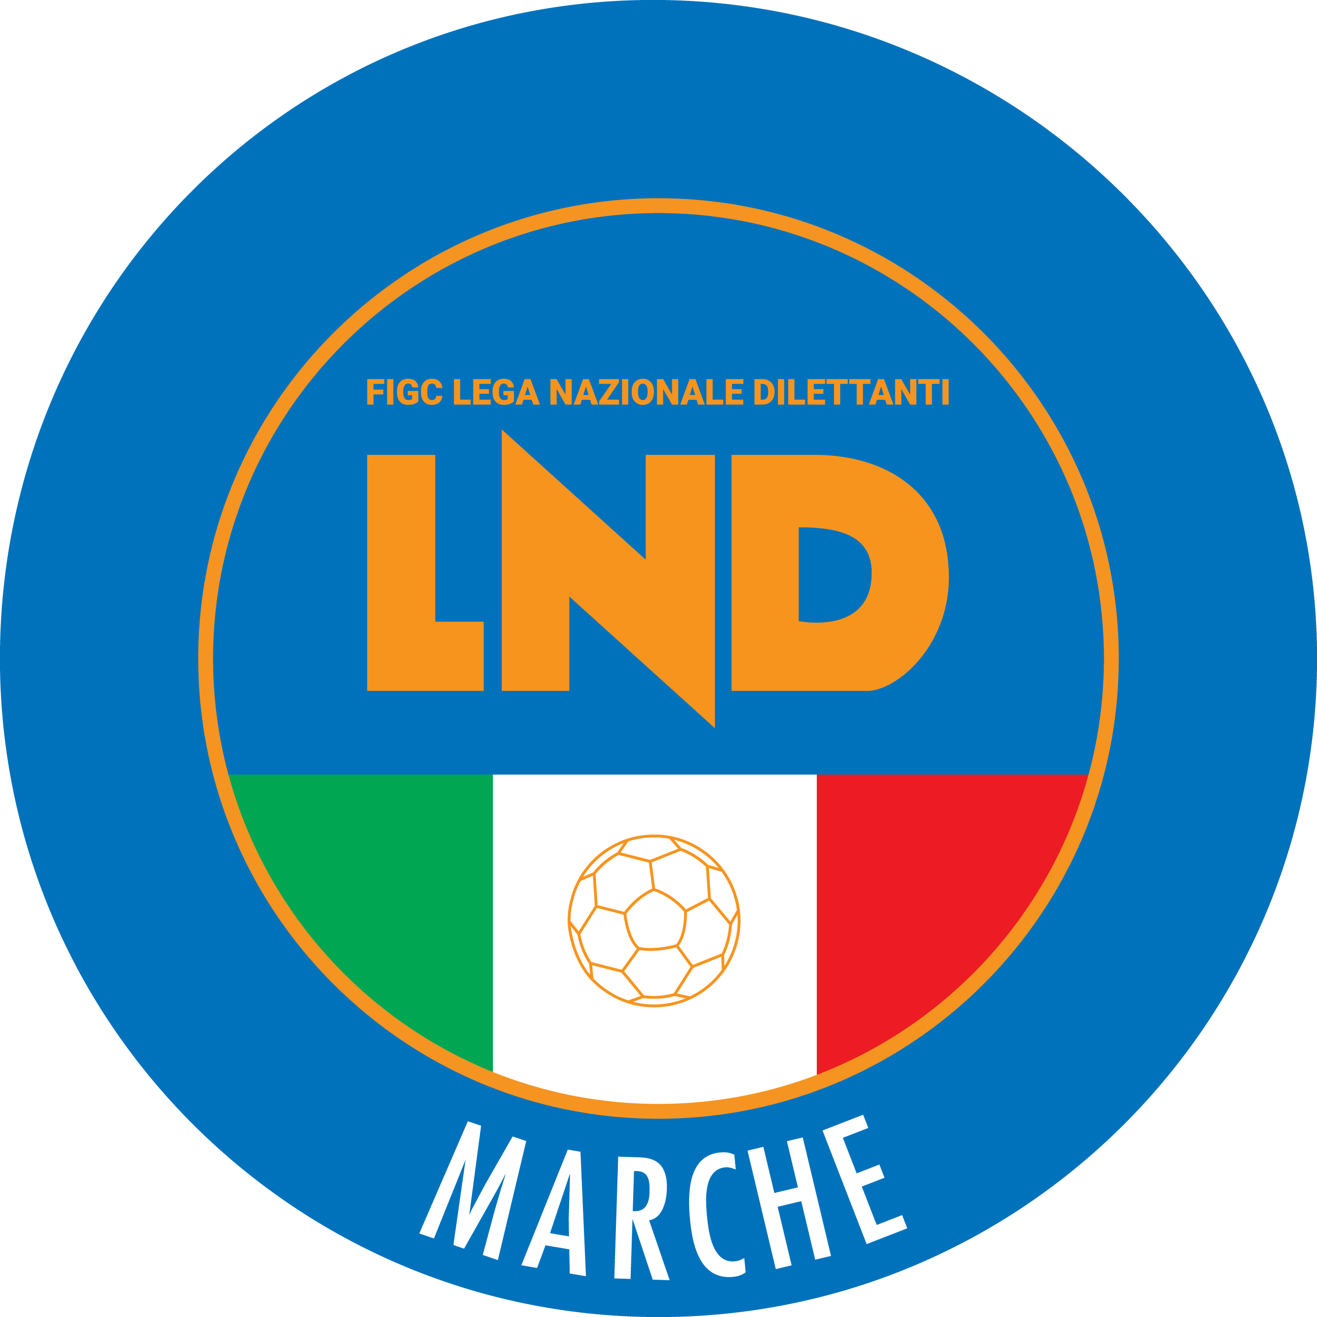 | Federazione Italiana Giuoco Calcio  Lega Nazionale Dilettanti  COMITATO REGIONALE MARCHE  Via Schiavoni, snc - 60131 ANCONA  CENTRALINO: 071 285601 - FAX: 071 28560403  sito internet: marche.lnd.it  e-mail: crlnd.marche01@figc.it  pec: marche@pec.figcmarche.it
Stagione Sportiva 2019/2020

Comunicato Ufficiale N° 88 del 29/11/2019

SOMMARIO

SOMMARIO 1
COMUNICAZIONI DEL COMITATO REGIONALE 1
Modifiche al programma gare del 01/12/2019 1

COMUNICAZIONI DEL COMITATO REGIONALE

CAMPIONATO REGIONALE ALLIEVI E GIOVANISSIMI

A rettifica di quanto pubblicato nel CU n. 86 del 28.11.2019 la FERMANA F.C. SRL ha comunicato che non prenderà parte al Campionato Regionale Allievi.

AUTORIZZAZIONE TORNEI

Questo Comitato Regionale ha autorizzato l’effettuazione del sottonotato Torneo, approvandone il regolamento:

TORNEI S.G.S.
Denominazione Torneo: 6° Torneo Giovani Speranze “Città di Recanati” – 1° Memorial Gianluca Carotti
Periodo di svolgimento: 22.12.2019 – 05.02.2020
Categoria: Esordienti misti
Carattere Regionale
Organizzazione: C.S. VILLA MUSONE

Modifiche al programma gare del 01/12/2019

CAMPIONATO GIOVANISSIMI UNDER 14 REG.LI

Visti gli accordi societari la gara DELFINO PESCARA/TERNANA CALCIO del 30.11.2019 è posticipata a domenica 01.12.2019 ore 12,00.

Pubblicato in Ancona ed affisso all’albo del C.R. M. il 29/11/2019.

Il Segretario  (Angelo Castellana) | Il Presidente  (Paolo Cellini)

